**UJIAN TENGAH SEMESTER**

**PRAKTIKUM PEMROGRAMAN JARINGAN**

**202513430091**



**Dosen Pengampu:**

**Randi Proska Sandra, S.Pd, M.Sc**

**Disusun Oleh:**

**Nandini Putri**

**23343013**

**PROGRAM STUDI INFORMATIKA**

**DEPARTEMEN TEKNIK ELEKTRONIKA**

**FAKULTAS TEKNIK**

**UNIVERSITAS NEGERI PADANG**

**2025**

1. Pada akhir modul 6 tentang JSON HTTP Endpoints anda telah mengintegrasikan API ke aplikasi web server anda untuk mengecek info cuaca. Ada beberapa menu dalam aplikasi tersebut yaitu Home, Tentang Saya, Bantuan Seperti gambar berikut ini



Berikut tampilan halaman home yang sudah di modifikasi:



2. Lengkapi tampilan Tentang Saya dengan informasi CV singkat anda semenarik mungkin

Buatlah folder yang bernama views lalu buatlah file dengan nama tentang.hbs

Screnshoot SourceCode

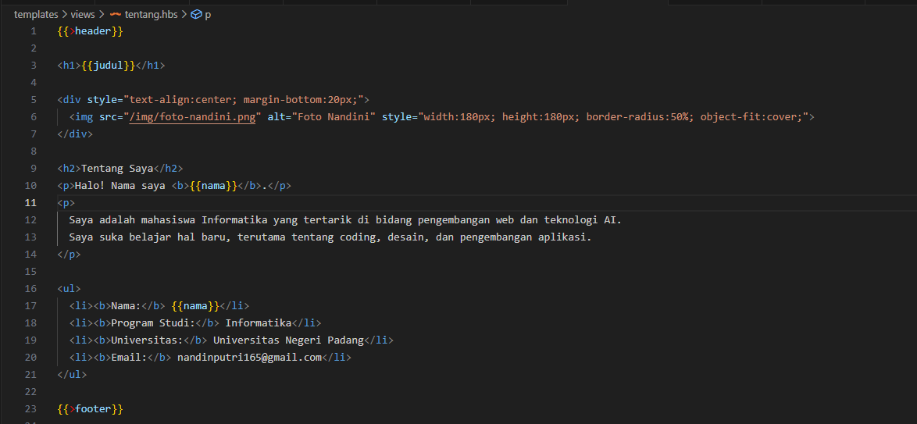

Lalu tambahkan kode ini kedalam file app.js yang ada didalam folder src

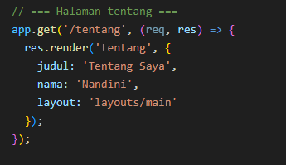

Screnshoot Output nya





3. Pada halaman Bantuan isilah dengan informasi seperti FAQ (Frequently Asked Questions) yang berisi pertanyaan dan jawaban seperti berikut ini

a. Halaman ini digunakan untuk apa? Jelaskan ………………

b. Apa itu API?

Jelaskan …………

c. API apa yang digunakan dalam aplikasi ini? Jelaskan ……………

d. Salah satu pola arsitektur API adalah (pilih salah satu SOAP, RESTful, GraphQL dan gRPC) Jelaskan …………….

Lampirkan juga gambar yang telah anda buat sebagai pelengkap penjelasan……….

Buatlah file bantuan.hbs didalam folder views

Screnshoot SourceCode

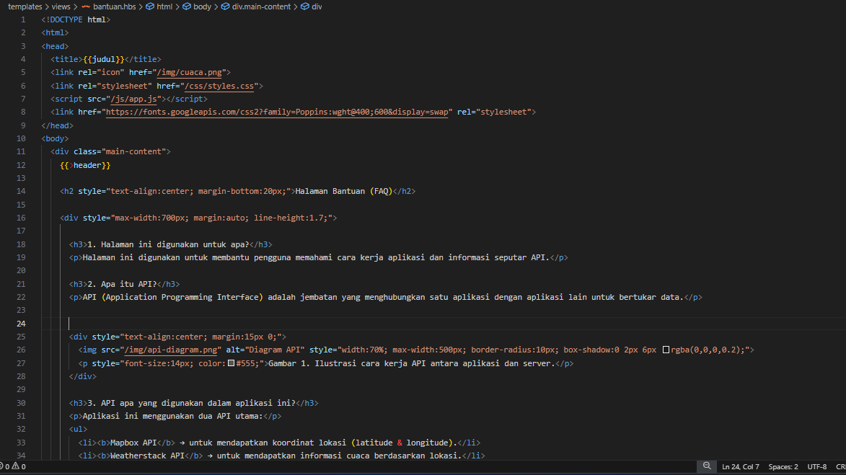

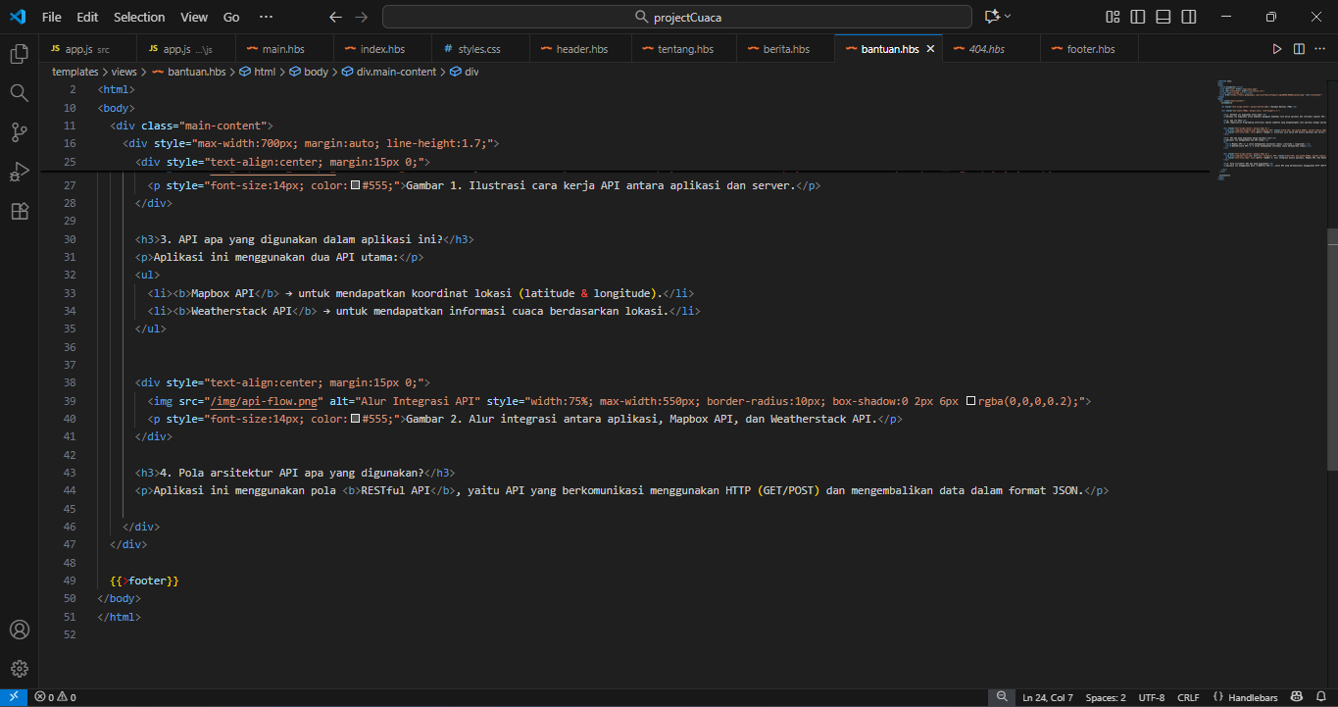

Lalu tambahkan kode ini kedalam app.js di folder src

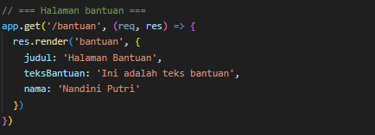

Screnshoot Outputnya

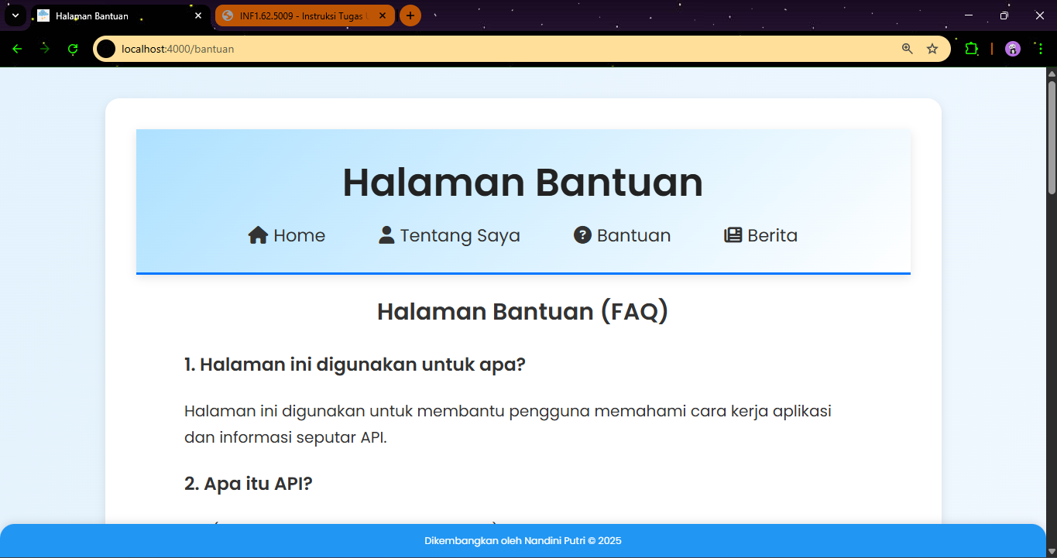

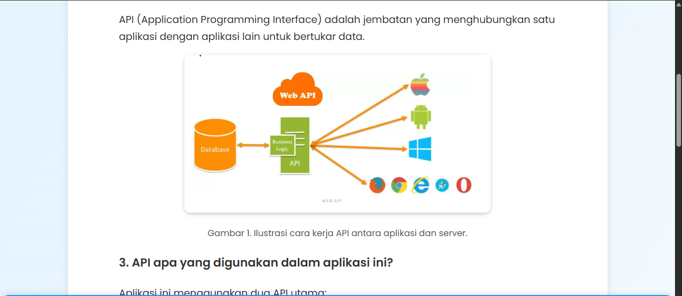

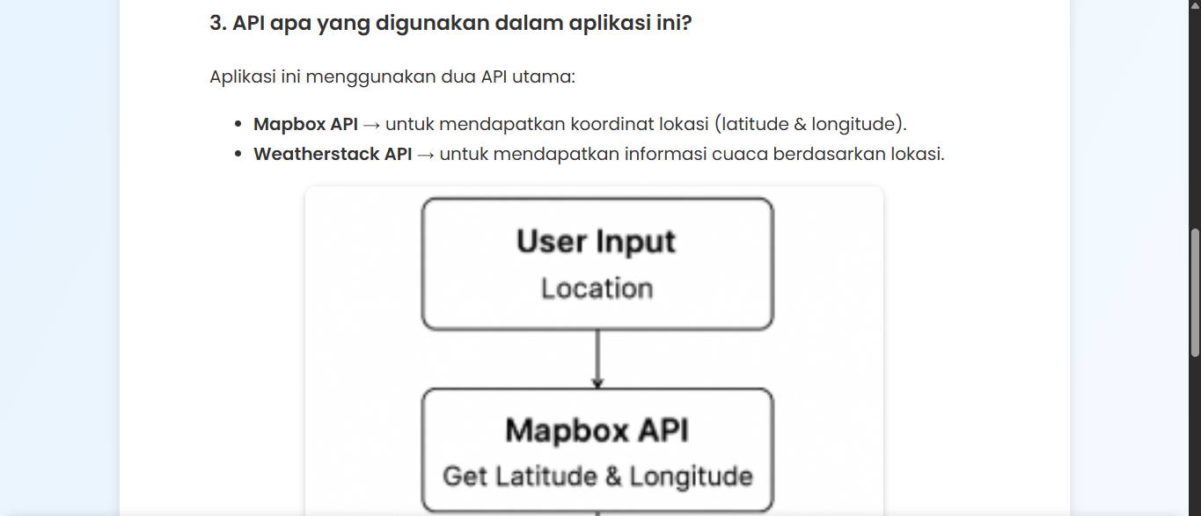

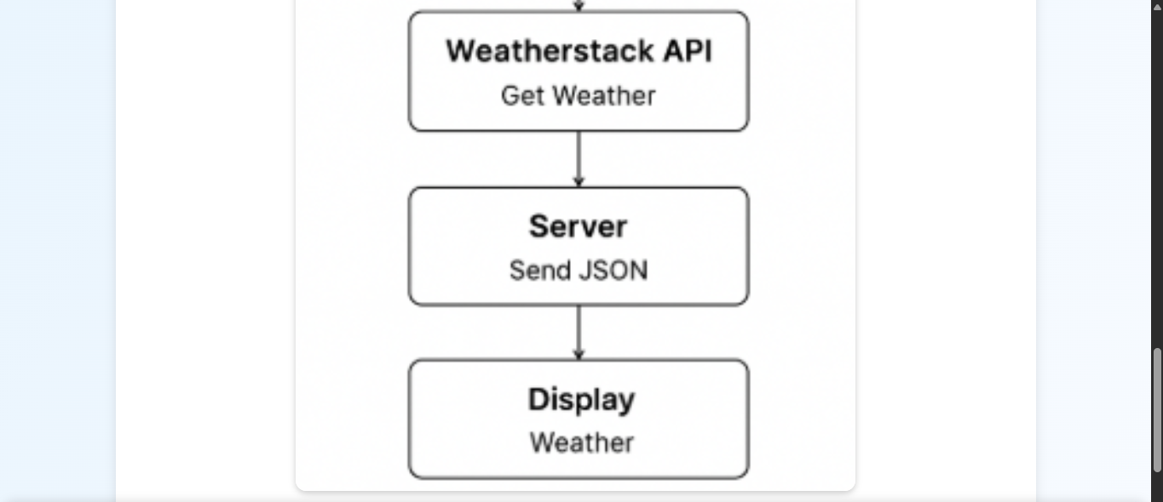

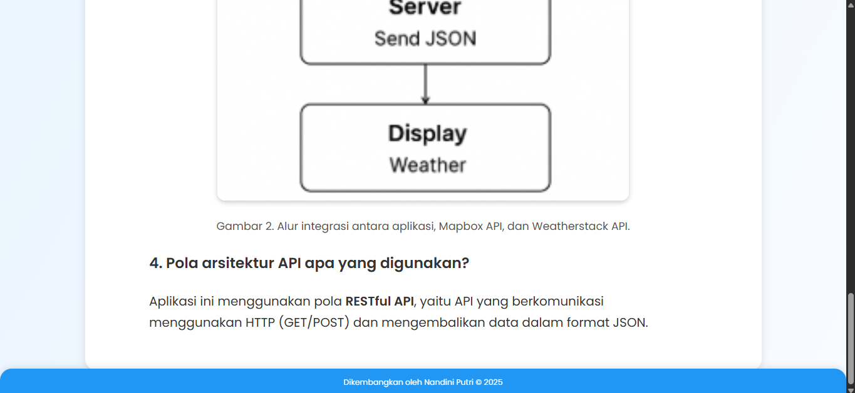

4. Tambahlah satu menu lagi dengan nama Berita

Buatlah file didalam folde views dengan nama berita.hbs

Screnshoot SourceCodenya



Lalu tambahkan kode ini ke dalam file app.js yang di folder src

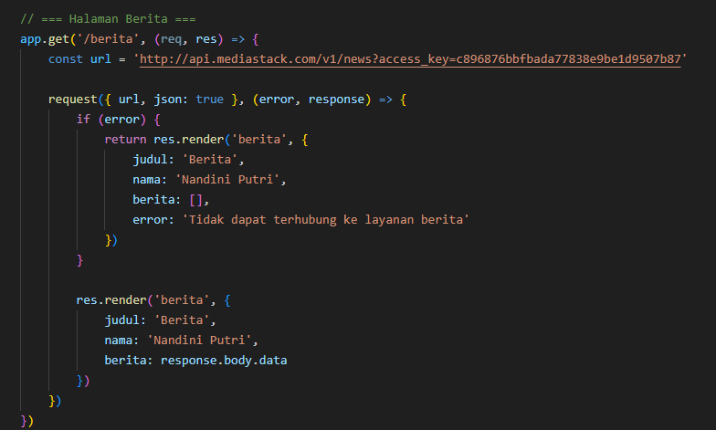

5. Lakukan registrasi API <https://mediastack.com/>

Screnshootanya



6. Telusuri dokumentasi API dan praktikan pemanggilan informasi dari API tersebut.

Jawab:

<http://api.mediastack.com/v1/news?access_key=c896876bbfbada77838e9be1d9507b87>



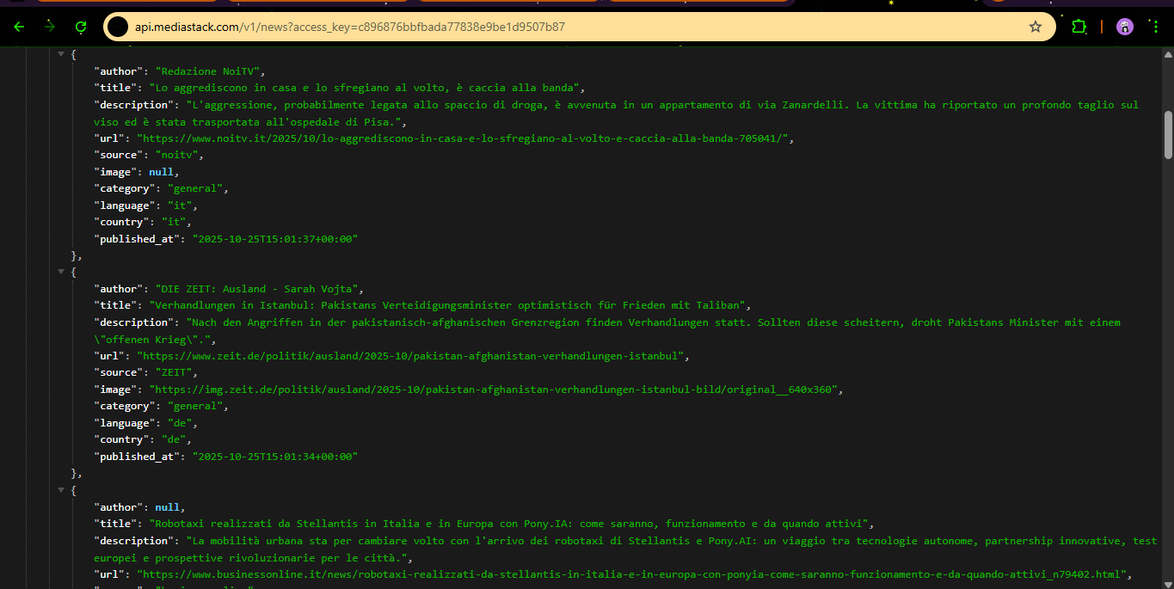

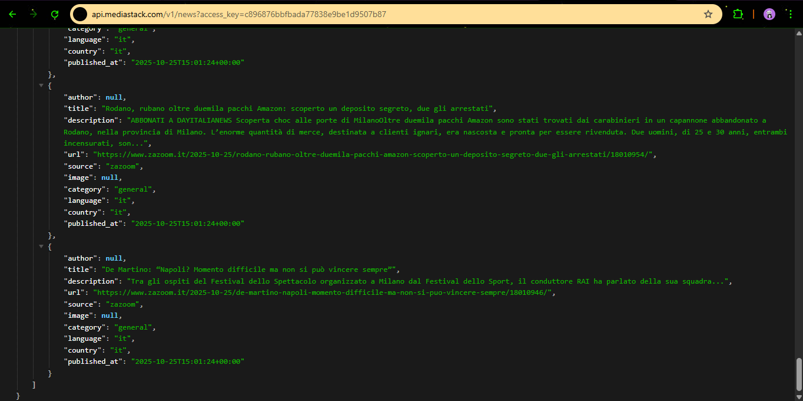

7. Tampilkan informasi berita berdasarkan API mediastack di bagian menu Berita

Screenshoot Output

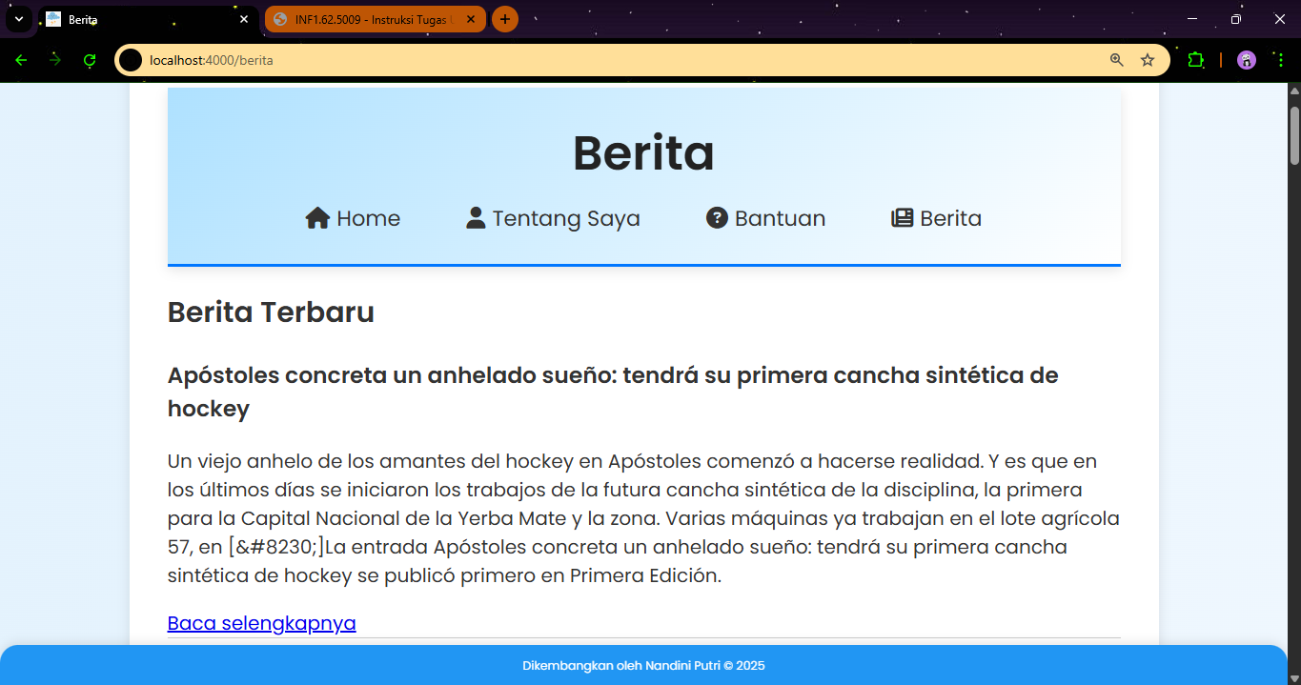

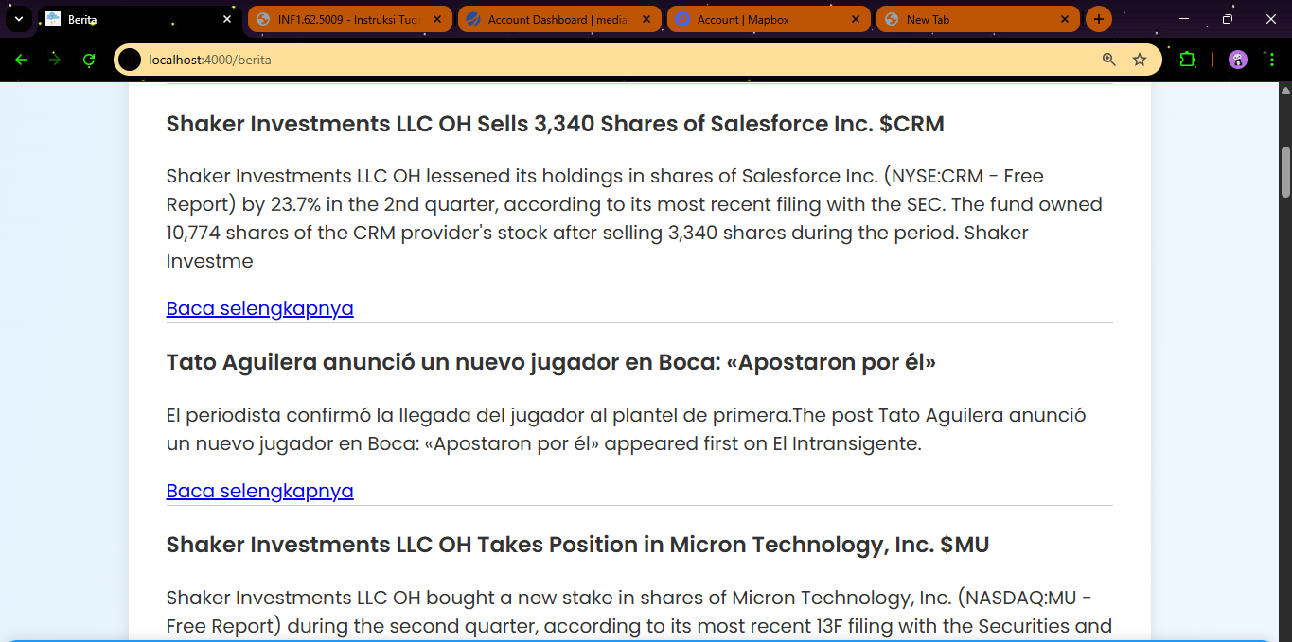

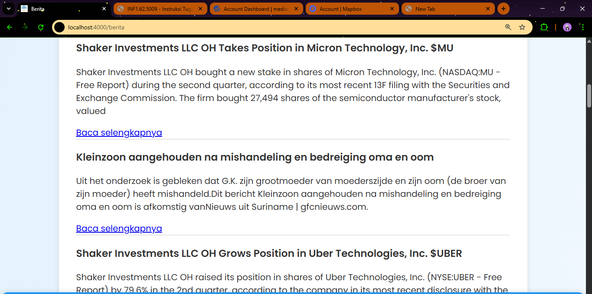

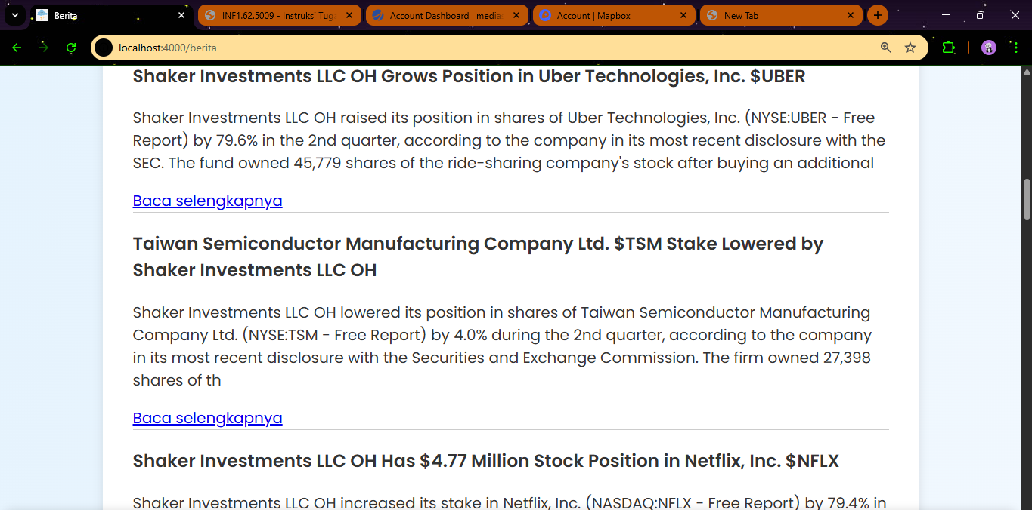

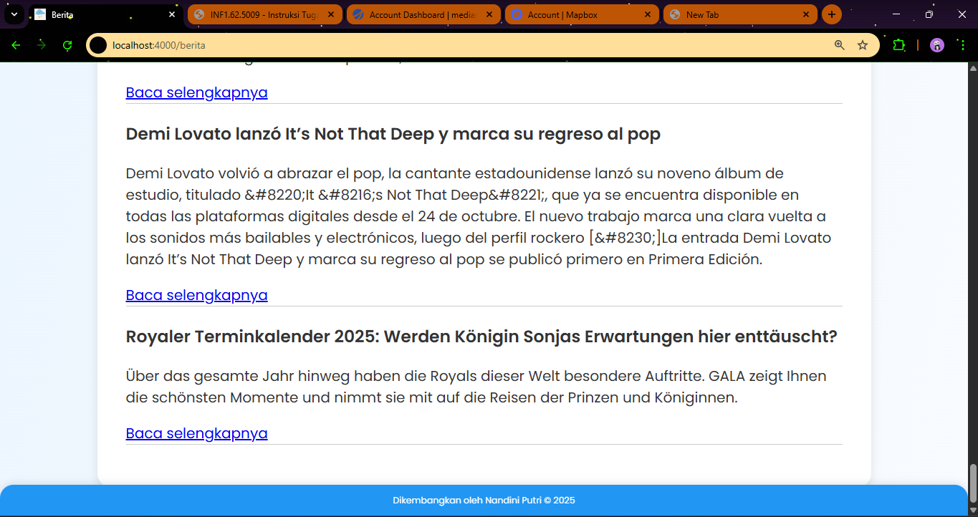

8. Setelah semua proses diatas selesai, silakan ikuti modul 7 tentang version control, git dan app deployment

9. Setelah menyelesaikan modul 7, submit link dari hasil pekerjaan anda pada bagian UTS mata kuliah teori di e-learning